Název školy:Základní škola Chomutov, Písečná 5144
Název materiálu: VY_22_INOVACE_32_Práce_s_textem_č._1_čtení_překlad_a_odpovědi_na_otázky_ig2
Číslo projektu: CZ 1.07/1.4.00/21.3355
Autor: Mgr. Iveta Gobbiová
Datum tvorby: 26. 02. 2012
Cílový ročník: 4. a 5. třída
Vzdělávací oblast/obor/okruh: Anglický jazyk
Klíčové slovo: text
Anotace: Práce s textem, překlad, odpovědi na otázky týkající se textu. Určeno pro žáky 4. a 5. tříd.
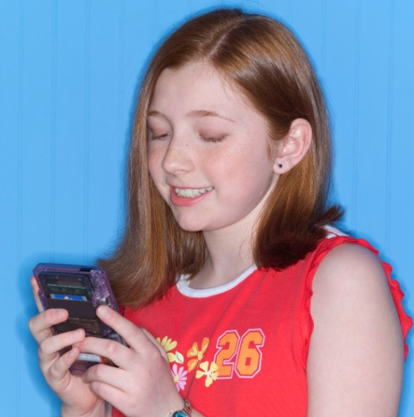
Read and answer:
Hello, I am Liza. I´m eleven years old. I am from England. I have got one sister and two brothers.
I can play tennis, but I can´t play ice hockey. I like pizza, but I don´t like vegetables. I have got one pet. It´s a hamster. His name´s Fido.
- What´s her name?
- How old is she?
- Is she from Germany?
- Has she got one brother?
- Can she play tennis?
- Does she like vegetables?
- Has she got a pet?
- What is her pets name?
Zdroje:www.office.microsoft.com

